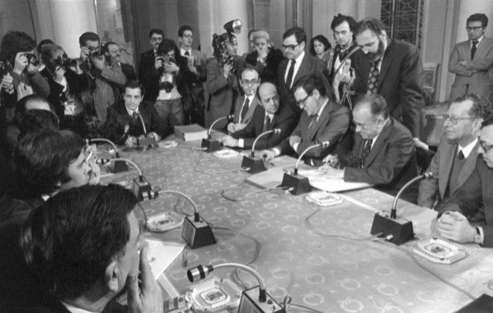
ACUERDO POR LA
IGUALDAD Y BIENESTAR
DE TODOS LOS ESPAÑOLES

INTRODUCCIÓN

El presente documento sienta las bases para la conformación de un gobierno en España, cuya estabilidad se asiente sobre una gran mayoría que respete los principios constitucionales y que, por tanto, defienda y promueva la igualdad de todos los españoles en derechos y deberes.

Los partidos firmantes coincidimos en la necesidad de una visión de Estado en la que los intereses generales no queden supeditados de forma inexcusable y permanente a otros minoritarios o incluso personales que socavan la unidad de la Nación, la neutralidad y prestigio de sus instituciones democráticas y, sobre todo, el bienestar y futuro común de los españoles. No coincidimos con quienes pretenden establecer distinción entre los españoles ante la Ley, ante los presupuestos Generales del Estado o en lo referido a la consideración y atención de su propio Gobierno.

Son merecedoras de respeto las aspiraciones y demandas que, de cara a la investidura y a lo largo de la legislatura, puedan formularse desde los diferentes Grupos Parlamentarios y también desde los gobiernos de las Comunidades Autónomas que, desde sus peculiaridades territoriales, contribuyan al progreso común de España, corrigiendo desigualdades y promoviendo avances de los que todos los españoles puedan salir beneficiados. Pero rechazamos aquellas iniciativas que van en contra de la Nación de ciudadanos libres e iguales que es España, y que es deber de sus instituciones democráticas garantizar.

Por tanto, no podemos permitir que la gobernabilidad de España se convierta en un bien a subasta e incluso que esté sujeta al chantaje permanente de aquellos que buscan privilegios particulares a costa y en perjuicio de la gran mayoría de los españoles. En este sentido, consideramos que las condiciones ya expresadas por el independentismo son completamente inasumibles porque más allá de su más que cuestionable encaje legal y constitucional, estaría estableciendo diferencias entre los españoles que ningún Gobierno de la Nación, que se debe a todos sus ciudadanos por igual, puede admitir.

En consecuencia, consideramos que la mejor garantía de ello es la de un gran acuerdo nacional que sea coherente con los resultados de las Elecciones Generales del pasado 23 de julio, en las que los ciudadanos optaron mayoritariamente por los principios constitucionales, y no se opte por fórmulas que sobredimensionan el apoyo que reciben propuestas diferenciadoras y excluyentes que llevarían a nuestro país a una situación de desgobierno y desigualdad. En España, somos infinitamente muchos más los que creemos en la necesidad de considerar a los ciudadanos de igual manera sin atender a su lugar de procedencia y es esto lo que debería tener reflejo en el Gobierno de la Nación.

Asimismo, coincidimos que, con un gran Acuerdo por la igualdad y bienestar de todos los españoles puede evitarse un bloqueo político no deseable por ninguna de las partes firmantes (y su consecuente repetición electoral), toda vez que hay materias clave para el futuro de España que no deben dilatarse en el tiempo, sino afrontarse a la mayor brevedad y con la máxima estabilidad posible para que fructifiquen en imprescindibles Pactos de Estado.

Con este propósito fundamental, entendemos que la presente legislatura debe tener como objetivos prioritarios aquellos que son coincidentes con las prioridades de sus ciudadanos como son su situación económica, sus servicios públicos o la calidad de sus instituciones, en lugar de que la agenda política esté marcada por otros intereses.

Estas prioridades se exponen a continuación para ser debatidas y aprobadas mediante el mayor acuerdo posible y, en todo caso, con el concurso de las principales fuerzas nacionales a efectos de que sean viables y perdurables.

Como inspiración para este proceso, reconocemos el éxito de los grandes acuerdos aprobados en la Transición y la conveniencia de que ese ejemplo nos guíe en los próximos años. Tenemos el objetivo histórico de abrir un nuevo período político en España que deje atrás la división de los españoles en bloques partidistas e ideológicos y permita trazar un nuevo camino de progreso y bienestar en común.

Este acuerdo está abierto a todas las fuerzas políticas con representación parlamentaria, que respeten los principios constitucionales, los intereses generales y la igualdad de todos los españoles.

PUNTOS EN COMÚN

- Facilitar la formación de un gobierno en España, a través de la investidura del candidato propuesto por Su Majestad El Rey el pasado 22 de agosto, que integrará un Ejecutivo de 15 ministerios.

- Nos comprometemos a defender la integridad territorial de la Nación española consagrada en la Constitución de 1978 y rechazamos las solicitudes de referéndum de independencia y de amnistía expresadas por los partidos independentistas.

- Daremos prioridad a los seis pactos que se exponen a continuación y, para su debate y búsqueda de acuerdo, se impulsará la creación de una comisión específica en el seno del Congreso de los Diputados, salvo para el asunto desarrollado en el punto 9, que se abordará en una comisión en el Senado.

- Se desarrollará un Pacto de Regeneración Democrática que mejore la calidad de nuestra democracia, preservando la división de poderes y la independencia de los organismos de control contemplados en nuestro ordenamiento, comenzando por el impulso de una nueva legislación que asegure la total independencia del órgano de gobierno de los jueces.

- Se impulsará un Pacto por el Estado de Bienestar, que garantice la viabilidad del Sistema Nacional de Salud, la estabilidad y calidad del sistema educativo, la igualdad entre mujeres y hombres y la viabilidad de las pensiones para los mayores, incluyendo en todo caso su revalorización anual.

- También se trabajará en un Pacto por el Saneamiento Económico, que garantice la solvencia de los más vulnerables y de la clase media, y busque un camino más próspero para los jóvenes que hoy encuentran más dificultades que las que tuvieron sus padres. Con este objetivo, nos comprometemos a aprovechar los fondos europeos con la mayor agilidad, eficacia y transparencia posible.

- Así mismo, se promoverá un Pacto por las Familias, para que tengan mayor capacidad para lo prioritario y hacer posible la conciliación. La comisión trabajará junto con los agentes sociales y económicos para garantizar nuevas fórmulas de compatibilización la vida laboral y familiar y racionalizar los horarios y condiciones de trabajo.

- Se trabajará también en un Pacto Nacional del Agua, para alcanzar una propuesta que garantice el acceso a este recurso básico, en el momento actual y ante el previsible agravamiento derivado del cambio climático.

- Por último, se debatirá un Pacto Territorial, destinado a convertir el Senado en una verdadera Cámara de representación territorial y a fortalecer la España de las Autonomías, mediante un diálogo multilateral que permita adoptar decisiones comunes sobre asuntos comunes. De forma prioritaria, se aprobará un nuevo modelo de financiación autonómica y local que garantice la igualdad de servicios a todos los ciudadanos.
- Con la voluntad de alcanzar verdaderos Pactos de Estado que sienten las bases de las próximas décadas en España, las propuestas legales y normativas acordadas en el seno de las respectivas comisiones se materializarán únicamente en el caso de que se alcancen con el acuerdo de los partidos firmantes.

- La legislatura se dará por terminada cuando estos seis Pactos de Estado se hayan materializado o en un plazo máximo de dos años. Transcurrido este período, se procederá a la convocatoria de elecciones generales, salvo que los partidos firmantes de este acuerdo consideren conveniente la continuidad de la legislatura para cerrar éstos o nuevos acuerdos.

En Madrid, a 30 de agosto de 2023

